Das Zeitverhalten beim Suchen

Theoretischer Teil
Der mathematische Zusammenhang zwischen der Anzahl der vorhandenen Elemente N und der Anzahl der maximal nötigen Vergleiche k, um das gesuchte Element zu finden, gibt den Aufwand bei der Suchmethode wieder.
Wir suchen den mathematischen Zusammenhang k = f(N) (gesuchtes Element ist in Liste enthalten und wird erst zuletzt gefunden -> ungünstiger Fall)
-a- lineares Suchen | -b- binäres Suchen
N=2 -> k=2  N=10 -> k=10  N=100 -> k=100  Mathematischer Zusammenhang: k = f(N)= N | N=1 -> k=0 (Sonderfall) 2  N=2 -> k=1 1 | 2  N=4 -> k=2 1 | 2 | 3 4  N=8 -> k=3 1 | 2 | 3 4 | 5 6 7 8  2^{k} =N  log₂ N = log₂ 2^{k} = k log₂ 2 = k  Mathematischer Zusammenhang: k = f(N) = log₂ N

Das Zeitverhalten beim Suchen Vorgabe Schüler
Praktischer Teil
Mit Python Messen und mit Excel dokumentieren!

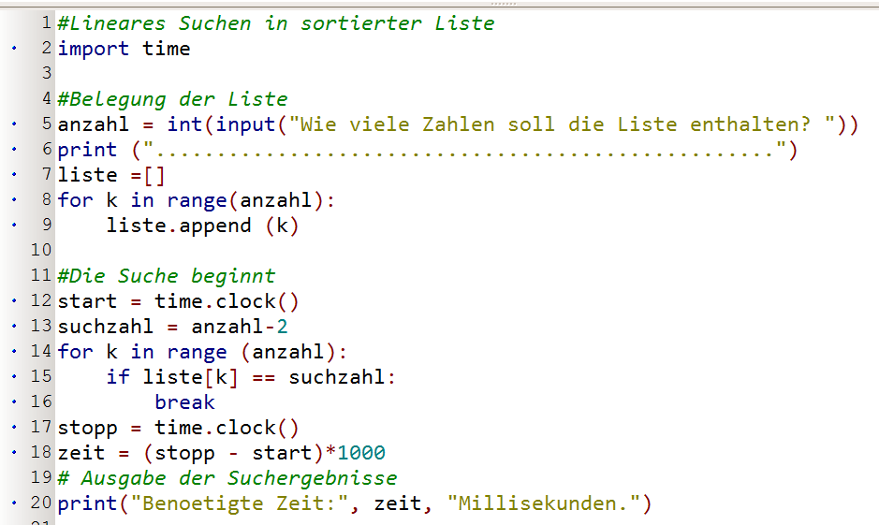

Das Zeitverhalten beim Suchen Vorgabe Schüler
Praktischer Teil
Mit Python Messen und mit Excel dokumentieren!
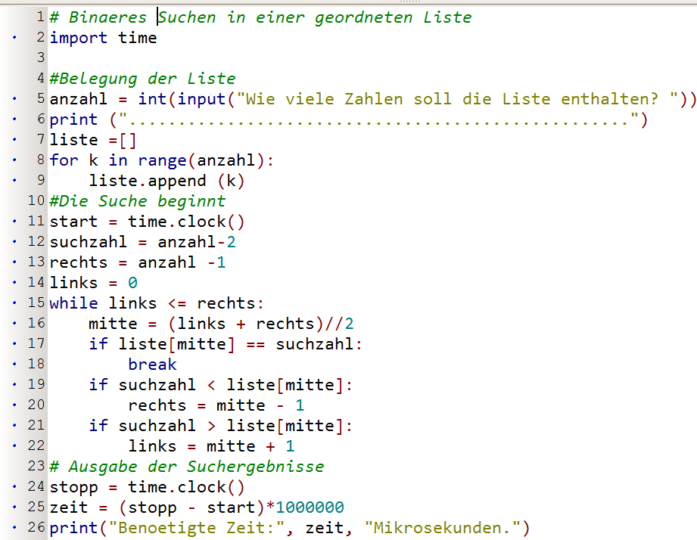

Das Zeitverhalten beim Suchen Schüler erstellen
Praktischer Teil
Mit Python Messen und mit Excel dokumentieren!

